OSSETE GOMBE Bérenger
GUILLIEN Quentin

Projet Architecture 2014

Les PLA

PLA de gauche :
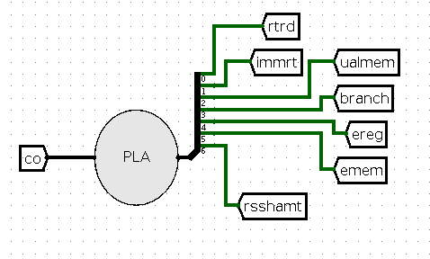

Table de vérité :
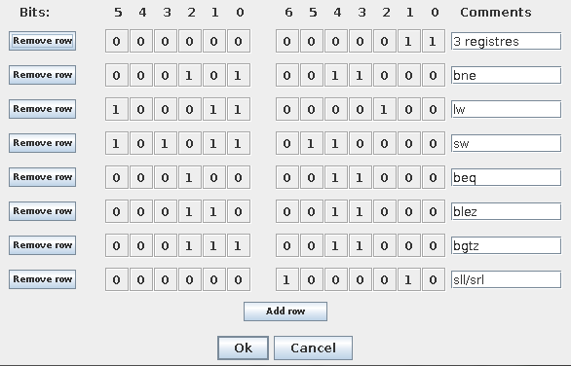
PLA de droite :
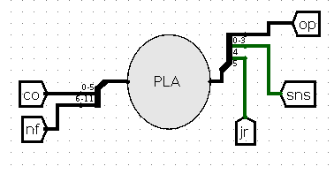

Table de vérité :
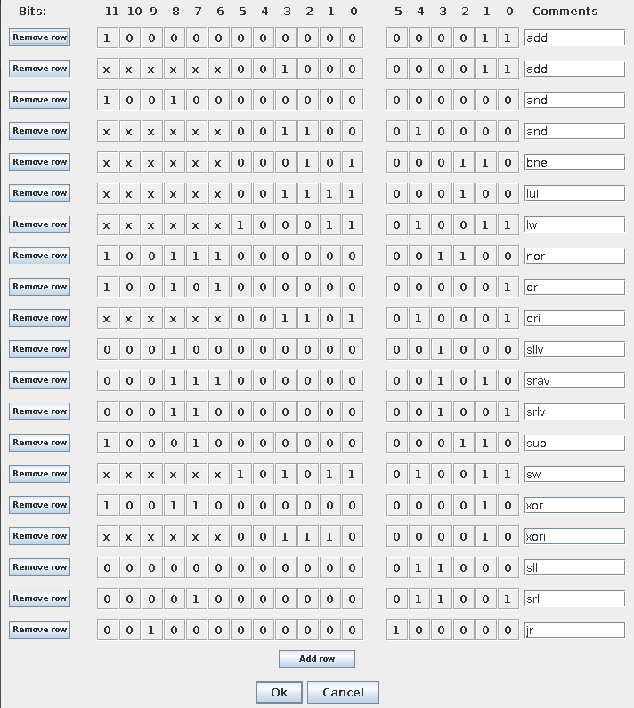
On a rajouté un 5ème bit en sortie du PLA de droite pour l'instruction jr. Ainsi, quand on a cette instruction, le cp suivant est calculé directement depuis rs :

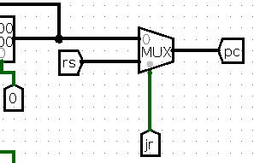

Code mips de test de l'architecture minimale

# programme de test de l'achitecture minimale:
# test du chargement/ rangement
# test instruction logique
# test instruction de branchement
# test instruction arithmetique

## par bog le 6/12/14
# NOMBRE DE 1
# Description du programme:
# ce programme charge une valeur binaire en mémoire
# puis compte le nombre de 1 puis l'enregistre en mémoire
#
##

#variable:
# 0($a0) -> adresse de la valeur
# 4($a0) -> adresse du nombre de 1
# $v0 -> valeur
# $v1 -> nombre de 1
# $a3 -> taille d'un entier 32 bit

# initialisation des variables globales
lui $a0, 0x1001
addi $a3,$zero,0x3
#

#placement de la valeur en mémoire
addi $t0,$zero,42
sw $t0, 0($a0)
#

#chargement en mémoire de la valeur
lw $v0,0($a0)
add $t0, $zero,$zero #compteur de boucle
add $t1, $zero,$zero #valeur du lsb
add $v1,$zero,$zero # compteur de 1
#

#calcul du nombre de 1
tantQue:
andi $t1,$v0,1
beq $t1, $zero,finSiUn
addi $v1, $v1, 1
finSiUn:
srl $v0, $v0, 1
addi $t0,$t0,1
bne $t0,$a3 ,tantQue

#rangement du nombre de 1
sw $v1,4($a0)

Mise en place du sll et srl
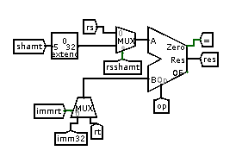
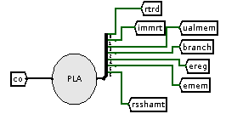
Afin de prendre en compte les décalages à l'aide du shamt, nous avons ajouté un tunnel rsshamt qui prend 0 comme valeur lorsqu'on veut utiliser le rs dans l'UAL et qui vaut 1 lorsqu'on veut utiliser la valeur du shamt récupéré dans code opération des instructions sll, srl.

Ainsi nous utilisons l'op B<<A ou B>>>A avec le shamt comme valeur de A.
Ce comportement à été défini dans le PLA correspondant (cf. Tables de vérités).

Valeurs non signées pour les instructions logiques
Ceci a été effectué très simplement à l'aide d'une variable sns (signée ou non signée) qui prend comme valeur 0 si l'on veut une valeur de Imm32 signée, et 0 sinon.

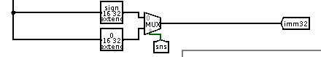

Ajout des instructions de branchements
Nous avons rajouté des tunnels pour chacun des branchements que nous avons ajouté :
bne, bgtz, beq, ble.

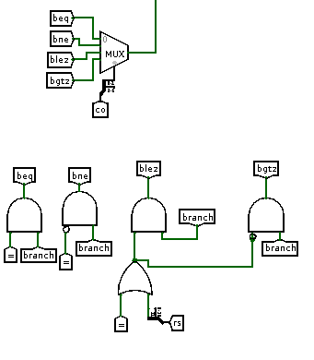

Le système d'Entrée Sortie (E/S)
Nous n'avons pas pu faire le système d'E/S à temps. Celui-ci est assez maladroit et ne gère pas la mémoire correctement.
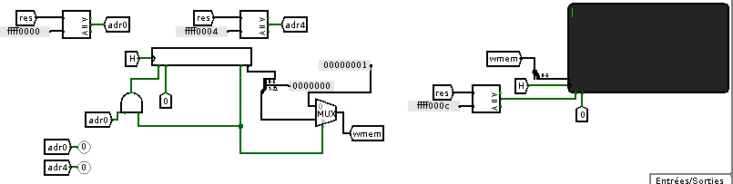
Nous récupérons d'abord le contenu du buffer clavier. S'il est vide nous fixons wmem (write memory) à 1, sinon wmem prend la valeur du code ascii du caractère contenu dans le buffer.

Nous envoyons ensuite wmem au terminal. Celui-ci l'affiche si nous accédons à l'adresse ffff000c.

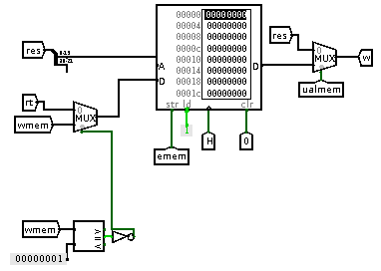
Ensuite nous écrivons la valeur du buffer non vide (donc uniquement si wmem est différent de 0 ; ce que permet le multiplexeur de gauche) à l'adresse 0xffff00c.

Conclusion
Nous avons pu vérifier le bon fonctionnement de notre architecture à l'aide des programmes de test.
Cependant nous avons eu des difficultés à réaliser la gestion des entrées/ sorties.
En effet celle-ci est implémentée de manière maladroite car nous n'avons par réussi à la faire fonctionner à temps malgré l'aide du cours.

